背甲新綴第十一~十三例
宋雅萍
政治大學中國文學系

第十一則
A：合20412部分（乙106）
B：合20421（鄴三下35.12、京2985）
C：乙8508
D：合20773（乙316）

說明：

筆者曾於〈背甲新綴二例〉、〈〈背甲新綴二例〉第二則補綴〉二文中，將A、B、C三版綴合，今補綴D版。本組綴合字體相同，折痕密合，可證應為一版之折。
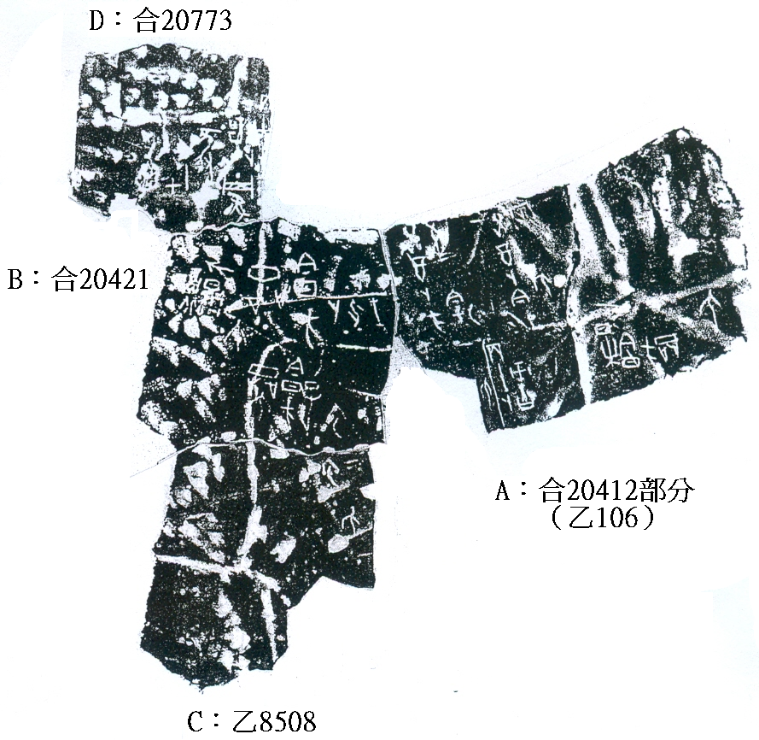

第十二則
A：乙1179
B：合21932（乙1305）
C：乙1518倒（合21921）
D：乙補591

說明：
A+B為蔣玉斌綴合，筆者曾加綴C版，今加綴D版。本組綴合字體相同、齒縫密合，可證為一版之折。

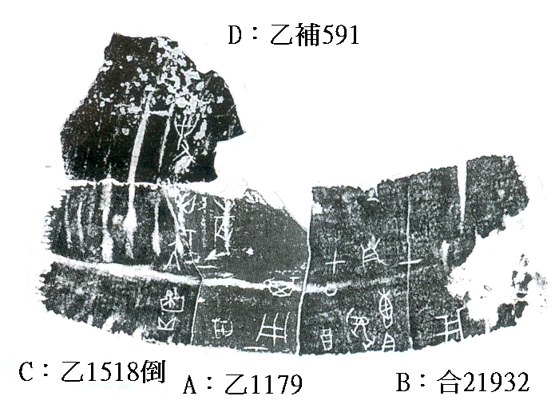

第十三則
A：乙1838
B：R53836

R53836為史語所所藏甲骨，是歷史語言研究所「特殊性研究業務費」補助計畫「史語所未刊無字甲骨整理計畫」成果之一，今據折痕、字體予以兩版綴合。

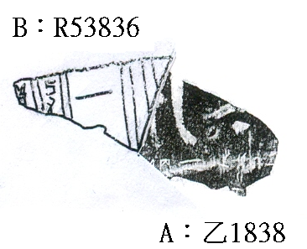

拙稿：〈背甲新綴二例〉第二則，發表於中國社會科學院歷史研究所「先秦史研究室」http://www.xianqin.org/blog/archives/1807.html，2009年11月23日首發。〈〈背甲新綴二例〉第二則補綴〉發表於中國社會科學院歷史研究所「先秦史研究室」http://www.xianqin.org/blog/archives/1838.html，2010年1月2日首發。
蔣玉斌：〈子卜辭新綴三十二例〉第21組，《古文字研究》第二十六輯（北京：中華書局，2006.11），頁130。又收錄在蔣玉斌：《殷墟子卜辭的整理與研究》〈附錄三〉第67組（長春：吉林大學博士學位論文，2006.6），頁228。
拙稿：〈史語所第十三次發掘新綴背甲十一則〉第四則，《東華漢學》第十期（2009年12月），頁8。

